江苏省大丰市万盈二中2014届九年级中考物理复习《压强的应用》例题和练习题

【知识要点】应用：
（1）当压力不变时，可通过增大受力面积的方法来减小压强，如：铁路钢轨铺枕木、坦克安装履带、书包带较宽等。
（2）也可通过减小受力面积的方法来增大压强，如：缝衣针做得很细、菜刀刀口很薄。
【例题1】 下列做法中， 能够减小压强的措施有：_________________________；能够增大压强的措施有：_________________________。
A．把书包背带做得宽一些 B．剪刀、斧头等用具的刀刃都要磨得很薄
C．在坦克的轮子上安装履带 D．将水平地面上的长方体砖由平放改为竖放
E．载重汽车多用几个轮子 F．往墙上钉钉子时，要用力击打
G．木桩的下端削成尖形 H．用订书机订书本时，订书机的柄较宽
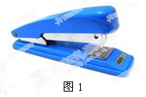
I．铁路钢轨铺在枕木上 J．软包装饮料的吸管有一端被削尖
【例题2】 如图1所示，仔细观察订书机，它的结构应用了许多物理知识，其中哪些地方应用了压强知识？试列举出来.
A．增大压强的地方：_________________________；
B．减小压强的地方：_________________________.

【练习】
1．下列事例能增大压强的是 ( )
A．书包带做的宽些 B．刀磨的很薄 C．铁轨铺在枕木上 D．增加载重汽车的轮子
2．人们在生产、生活实践中有很多物理知识的应用，下列说法中正确的是（ ）
A．在坦克的轮子上安装履带，是为了减小对地面的压力
B．滑雪板一般都有较大的面积，是为了增大压力
C．菜刀钝了磨一磨，是为了减小对被切物的压强
D．载重汽车多用几个轮子，是为了减小汽车对地面的压强
3．下列事例中，属于减小受力面积，增大压强的是（ ）
A．铁路的钢轨不直接铺在路基上，而是铺在枕木上
B．书包带宽的比窄的背在身上舒服
C．把菜刀口磨得很薄，刀就容易切进菜里去
D．在烂泥地上垫上一块大木板，便于人行走
4．下列事例中属于减小压强的是( )
A．汽车超载超速“多拉快跑” B．运动员穿的带有冰刀的溜冰鞋
C．注射针头做得很尖 D．给坦克装上履带

5．我们在学习和生活中，常会见到如下现象，其中属于增大压强的是（ ）
①削铅笔的小刀刀刃磨得很薄 ②书包的背带做得比较宽
③往墙上钉钉子是，要用力击打 ④火车轨道安装在枕木上
A、①③ B、③④ C、①② D、②④[来源:学,科,网]
6．用螺丝固定工件时，要在螺帽下垫一个面积较大的垫圈，使用垫圈是为了（ ）
A．增大螺帽对工件的压强 B．增大接触面的粗糙程度，防滑[来源:学科网]
C．减小螺帽对工件的压力 D．增大工件受力面积，减小压强
7．在生物进化的过程中，动物身上的各种器官不断地完善，以适应生存的环境。我们所了解的以下事例中，有减小压强功能的是 （ ）
A．号称“森林医生”的啄木鸟，长有细长而又坚硬的尖喙，便于啄开树皮
B．人口腔里的牙齿根据咀嚼功能的不同，分出了切牙、尖牙等
C．骆驼的体重比马的体重大不了一倍，脚掌面积却是马蹄的三倍
D．大象长有两个大大的耳朵，不仅可以发挥听觉功能，还能用于散热
8．很多动物是“物理应用高手”，它们为了适应生存的环境，进化出了符合一定物理规律的身体部位，下列从物理学的角度给出的认识中正确的是（ ）
A．骆驼的脚掌很大，可减小压强 B．泥鳅的体表有层黏液，可增大摩擦
C．啄木鸟有坚硬的嘴，可减小压强 D．蚯蚓腹部有许多刚毛，可减小摩擦
9．妙趣横生的动物世界蕴涵着丰富的物理知识，受到动物的启示，人们制造了许多先进的军事设备和交通工具，实现了人类的梦想，下列对应关系中正确的是（ ）
A．鸟在空中展翅滑翔时不会坠落下来——飞机
B．鸭子的脚掌又扁又平能在松软的烂泥地上行走自如——履带式坦克
C．蝙蝠能在夜间正常飞行——红外线夜视仪
D．鱼通过吞吐鱼鳔内的空气能在水中自由浮沉——潜水艇
10．自行车是我们熟悉的交通工具，从自行车的结构和使用来看，它涉及不少有关力学的知识.以下各项内容中叙述正确的是：（ ）
A．旋紧自行车的各种紧固螺丝，这是通过增大压力来增大摩擦
B．自行车轮胎气不足时，对地面的压强变小
C．坐垫呈马鞍型，它能够增大坐垫与人体的接触面积以减小臀部所受的压力
D．车的把手上有凹槽、脚踏板凹凸不平，这是通过改变接触面粗糙程度来增大摩擦
11．对生活中的一些民谚、俗语等，从物理学的角度来解释，错误的是（ ）
A．飞流直下三千尺——水蕴含着大量的机械能
B．一只巴掌拍不响——力是物体对物体的作用
C．磨刀不误砍柴工——增大受力而积减小压强
D．月亮在白莲花般的云朵里穿行——机械运动的相对性
12．如图2所示的事例中，属于减小压强的是（ ）
[来源:学+科+网Z+X+X+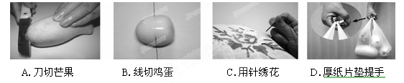

13．在日常生产和生活中，有时需要增大压强，有时需要减小压强，在图3所示的事例中，属于增大压强的是( )
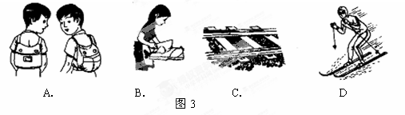
14．据报道，一个普通农民发明了塑料袋小提手，能防止双手被较重的塑料袋勒得发痛。（如图4所示）使用这种小提手提塑料袋能（ ）
A．减小对手的压强 B．减小对手的压力
C．增大对手的压强 D．增大对手的压力
15．如图5中的推土机有宽大的履带和锋利的土铲，下列说法正确的是 ( )
A．宽大的履带是为了减小压力 B．宽大的履带是为了增大压强
C．锋利的土铲是为了减小压力 D．锋利的土铲是为了增大压强
16．如图6所示，汽车上的安全带可以防止由于 对人体造成伤害；做得宽大，与人体有足够的接触面积，能够 .
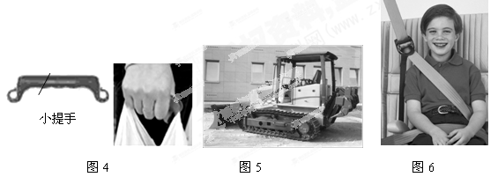
17．如图7所示，是我们常见的订书机，订书机在构造上应用了许多我们的物理知识，请你根据示例找出两处：示例：弹簧的弹性势能转化为动能使订书机及时复位。
（1） ；
（2） 。

18．《中国质量报》报道，某公司大规模召回一种可能对幼儿产生伤害的硬塑玩具车，如图8所示。召回该玩具车的原因，主要是车形上___________，当它碰到人体时，容易产生较大的___________而对幼儿造成伤害。
19．城市道路建设中，人行道上都要求铺设供盲人行走的“盲道”，实现无障碍通行。图9是一幅人行道的照片，图片左侧是“盲道”，其地砖表面有一棱棱凸起的部分，而右侧是普通人行道，其地砖表面是平的。盲人行走时，如果不小心从盲道走到了普通人行道上，由于脚底与地面的接触面积 ，使脚底受到的压强 ，他能够根据脚底的感觉重新回到盲道上。
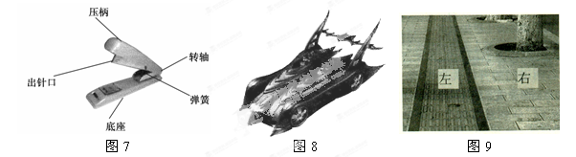
20．在建造高楼大厦时，其地基大多采用箱式基础。所谓箱式基础，就是把整栋大楼占地范围的地皮掏空挖深，然后填上钢筋混凝土。箱式基础的优点在于：第一，增大了大楼与地面的接触面积，从而减小了大楼对地面的_________，可有效地防止地皮大幅度的下陷；第二，降低了整栋大楼的___________，增大了大楼的稳度，提高了大楼的抗震能力。
21．在香港国际科技博览会上，有一种依照人的体形定制的椅子，坐在上面比坐沙发还要舒服，这是因为坐在这种椅子上人体与椅子的接触面积_____________，从而_____________了压强。
22．2002年6月6日《海峡都市报》刊登了《货车超限超载、国道不堪重负》一文，报道了“104国道设计使用年限为15年以上，但才使用5年就大修，现已伤痕累累……”。有些运输单位和个人只顾自己利益，不顾国家利益，让汽车成倍的超载是损坏路面的直接原因。请你运用所学知识解释汽车严重超载加快路面损坏的原因（只需答出一种合理的原因即可） 。
23．据报道：“一男子陷在泥沼里，他挣扎着力图把一只脚拔出来，结果下陷得更快更深．抢救队员在泥沼上铺上木板，从木板上靠近该男子，把绳索递给他．大家合力把他拉出后，让他平躺在泥沼上以蛙泳姿势移离泥沼．”
（1）报道中描述________的过程对泥沼的压强增大；
（2）报道中描述________和________的过程对泥沼的压强减小，你判断的依据是：________．[来源:Zxxk.Com]

